 | ПАО СБЕРБАНК Форма №ПД-4
Извещение | ООО ПБС
Извещение | ( наименование получателя платежа )  ИНН 7813525656 КПП 780201001 40702810228260001724
Извещение | (инн получателя платежа) (номер счёта получателя платежа)  БИК 044525411 (Банк ВТБ (ПАО)
Извещение | ( наименование банка получателя платежа )
Извещение | ( номер договора и ФИО ) Сумма: руб. 00 коп.
Извещение | ( сумма платежа )  С условиями приёма указанной в платёжном документе суммы, в т.ч. с суммой взимаемой платы за услуги  банка, ознакомлен и согласен. Подпись плательщика \
 | ПАО СБЕРБАНК Форма №ПД-4
Квитанция  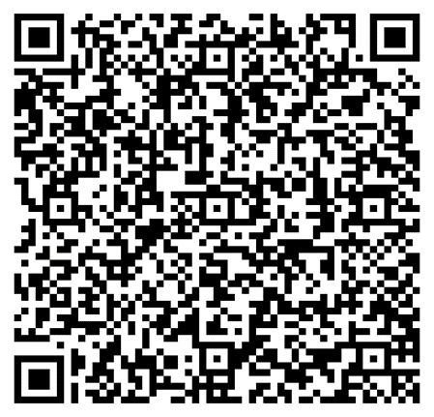 | ООО ПБС
( наименование получателя платежа )
ИНН 7813525656 КПП 780201001 40702810228260001724
(инн получателя платежа) (номер счёта получателя платежа)
БИК 044525411 (Банк ВТБ (ПАО)
 | (наименование банка получателя платежа)
 | ( номер договора и ФИО ) Сумма: руб. 00 коп.
( сумма платежа )
С условиями приёма указанной в платёжном документе суммы, в т.ч. с суммой взимаемой платы за услуги
банка, ознакомлен и согласен. Подпись плательщика \
---------------------------------------------------------------------------------------------------------------
 | ПАО СБЕРБАНК Форма №ПД-4
Извещение | ООО ПБС
( наименование получателя платежа )
ИНН 7813525656 КПП 780201001 40702810228260001724
(инн получателя платежа) (номер счёта получателя платежа)
БИК 044525411 (Банк ВТБ (ПАО)
 | ( наименование банка получателя платежа )
 | ( номер договора и ФИО ) Сумма: руб. 00 коп.
( сумма платежа )
С условиями приёма указанной в платёжном документе суммы, в т.ч. с суммой взимаемой платы за услуги
банка, ознакомлен и согласен. Подпись плательщика \
 | ПАО СБЕРБАНК Форма №ПД-4
Квитанция | ООО ПБС
Квитанция | ( наименование получателя платежа )  ИНН 7813525656 КПП 780201001 40702810228260001724
Квитанция | (инн получателя платежа) (номер счёта получателя платежа)  БИК 044525411 (Банк ВТБ (ПАО)
Квитанция | (наименование банка получателя платежа)
Квитанция | ( номер договора и ФИО ) Сумма: руб. 00 коп.
Квитанция | ( сумма платежа )  С условиями приёма указанной в платёжном документе суммы, в т.ч. с суммой взимаемой платы за услуги  банка, ознакомлен и согласен. Подпись плательщика \

